Resumen del Proyecto: Aplicación del Clima Pro por Ana Victoria Garza Sánchez
Qué Hace Mi Aplicación: Es una herramienta de consulta meteorológica global de alta fidelidad. El sistema opera bajo un flujo asíncrono que elimina cualquier dato estático: el usuario ingresa una ciudad y la app coordina dos APIs de Open-Meteo. Primero, resuelve la geolocalización para obtener coordenadas precisas y, tras validar el éxito de la operación, extrae la telemetría climática (temperatura, viento y estado atmosférico). La interfaz procesa estos datos en tiempo real para ofrecer una experiencia visual clara y profesional.
Características de la Aplicación:
- Interacción Híbrida: Soporte completo para búsqueda mediante botón físico o tecla Enter para mayor fluidez.
- Visualización Dinámica: Tarjeta principal con degradados y métricas de temperatura, velocidad del viento y descripción del cielo.
- Gestión de Errores (QA Focus): Filtros integrados para detectar ciudades inexistentes o campos vacíos antes de procesar la solicitud.
- Diseño Premium: Estética moderna con jerarquía visual clara y tipografía optimizada para lectura rápida.
Cómo Usé la IA: La IA funcionó como mi consultora técnica para optimizar la usabilidad. Me ayudó a implementar el listener de teclado para capturar el evento "Enter" sin necesidad de recargar la página. También fue fundamental para estructurar el manejo de errores mediante bloques try-catch, asegurando que la aplicación sea resiliente ante fallos de conexión o entradas inválidas del usuario.
Lo Que Aprendí y Lo Que Fue un Desafío: El mayor reto fue pasar de un prototipo rígido a una aplicación ergonómica. Aprendí que la experiencia de usuario (UX) es tan crítica como la funcionalidad; un pequeño error como no poder usar el teclado puede frustrar al usuario. Lograr que la asincronía de las APIs y los eventos del DOM (Document Object Model) trabajen en armonía fue mi mayor aprendizaje técnico.
Una Cosa de la que Estoy Orgulloso: Estoy orgulloso de haber eliminado todos los datos "quemados" (hardcoded). La app es ahora un sistema agnóstico y robusto que responde con la misma precisión para cualquier ciudad, manejando de forma elegante tanto el éxito como el fracaso en la recuperación de datos.
Una Cosa que Mejoraría: Añadiría un historial de búsquedas recientes persistente para que el usuario pueda comparar climas de diferentes ciudades sin tener que volver a escribirlas, mejorando aún más la eficiencia del flujo.

Screenshots 1: Entrada de Guadalajara
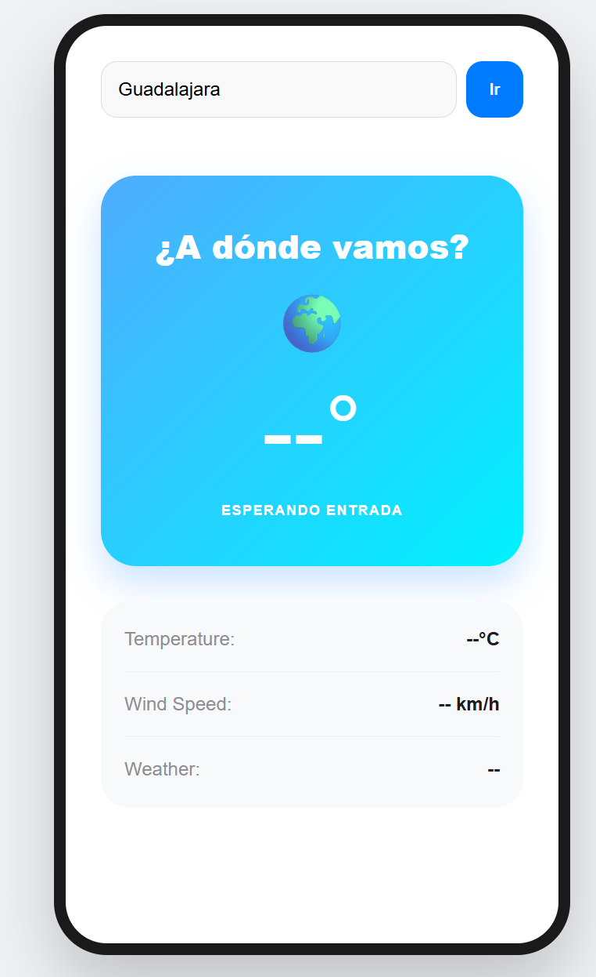

Screenshot 2:
